**TUMOR DE CORPO CAROTÍDEO RARO: RELATO DE CASO**

Isaac Coelho Mitoso*; Frederico De Oliveira Patrício Nunes Campelo; Caio Akira Nakamura Do Nascimento; Marcela Albuquerque de Holanda; Matheus Girão Bezerra de Oliveira Nogueira; Juliana Cabral Rebouças

Centro Universitário Christus - Unichristus

**Resumo:** Os tumores glômicos de corpo carotídeo são neoplasias raras, predominantemente benignas, que compõem cerca de 65% dos paragangliomas na cabeça e pescoço, afetando principalmente mulheres entre 50 e 70 anos. Essas lesões, derivadas de células glômicas altamente vascularizadas, são frequentemente encontradas nas proximidades das artérias carótidas e jugulares, manifestando-se como massas cervicais firmes, por vezes pulsáteis, e podem causar sintomas como dor, disfagia, soluços e disfonia à medida que progridem. Este estudo apresenta um caso clínico de uma paciente com um tumor glômico de corpo carotídeo, descrevendo sua abordagem diagnóstica e cirúrgica. Durante a cirurgia, foram identificadas complicações inesperadas, incluindo aneurismas arteriais, destacando a importância da atenção e expertise em procedimentos cirúrgicos para preservar a integridade dos nervos vitais, como o nervo vago, e garantir o sucesso da intervenção e a qualidade de vida do paciente.

**Introdução:** Os tumores glômicos de corpo carotídeo são neoplasias neuroendócrinas raras, hipervascularizadas, derivadas de células glômicas. Essas formações são predominantemente benignas, compõem cerca de 65% dos paragangliomas localizados na cabeça e pescoço e tendem a acometer pacientes predominantemente com idades entre 50 e 70 anos, com notável preponderância em mulheres. Têm manifestações mais frequentes em regiões anatômicas próximas as artérias carótidas e jugulares, incluindo o ouvido, o nariz, a garganta e notadamente, a região abaixo da mandíbula. Seu principal sintoma é a presença de uma massa firme na região cervical, podendo ser pulsátil, geralmente indolor. À medida que progride, pode causar dor localizada, disfagia, soluços, disfonia e a síndrome do corpo carotídeo hipersensível.

**Objetivos:** Descrever um caso clínico de uma paciente diagnosticada com tumor glômico de corpo carotídeo em uma paciente de 68 anos que apresentou uma massa cervical pulsátil.

**Metodologia:** Este documento fundamenta-se na revisão do histórico médico, na análise de imagens capturadas durante os procedimentos diagnósticos realizados, na coleta de dados provenientes de entrevistas com a paciente e na análise crítica da literatura já disponível sobre o tema.

**Relato de caso:**

Anamnese: Paciente, sexo feminino, 68 anos, hipertensa, dislipidêmica, apresenta doença do refluxo gastroesofágico, ex tabagista (60 anos maço, parou há 20 anos), apresentou queixa de massa cervical pulsátil com crescimento lento e desvio da língua para a direita, sem déficits neurológicos adicionais.

Exames: Realizou angiografia com contraste iodado evidenciando tumor de corpo carotídeo, bem vascularizado, localizado na bifurcação da artéria carótida comum direita e reconstrução 3d de tomografias computadorizadas evidenciando tumor de corpo carotídeo, bem vascularizado, localizado na bifurcação da artéria carótida comum direita.

**Reconstrução 3D de tomografias computadorizadas:**

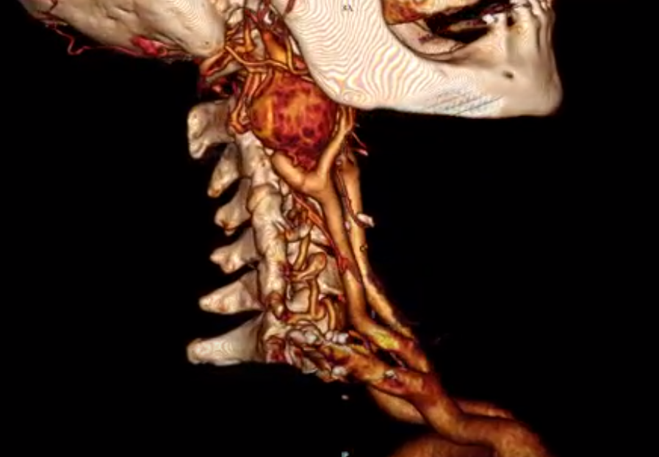

(Achado de tumor de corpo carotídeo posterior a bifurcação da carótida comum direita)

**Angiografia de artéria carótida comum direita com realização de embolização.**

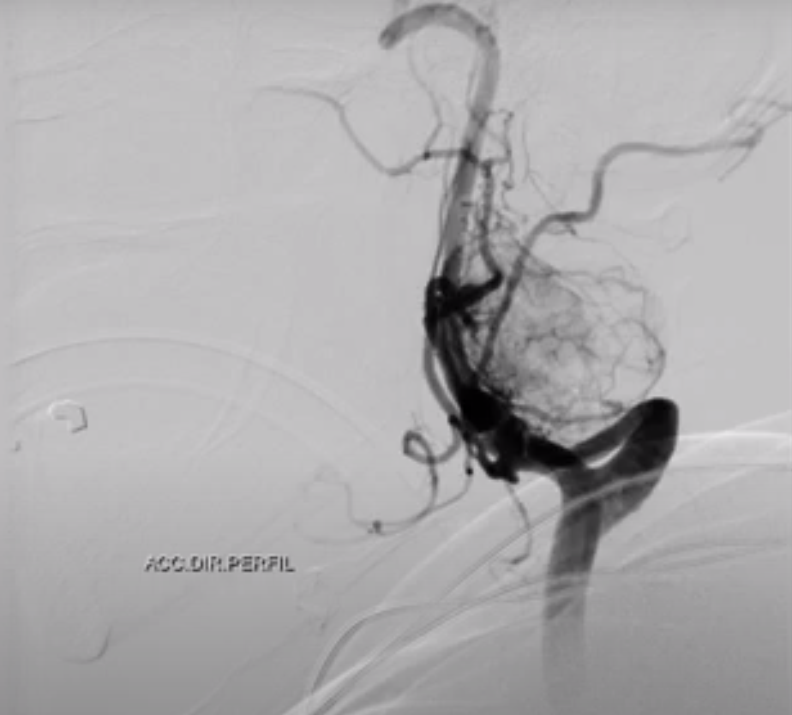

Hipótese diagnóstica: Formação de massa tumoral na bifurcação da artéria carótida.

Conduta: Optou-se pela intervenção cirúrgica após radiointervenção com embolização para redução do sangramento durante o procedimento

Conduta cirúrgica: Realizada incisão cervical com extensão retroauricular, envolvendo o seccionamento dos músculos platisma e digástrico. O tumor foi localizado profundamente à bifurcação da artéria carótida comum direita. Inicialmente, precedeu-se à ligadura dos ramos vasculares que nutriam o tumor, seguida da dissecção deste, com preservação do nervo vago que estava intimamente ligado ao tumor de corpo carotídeo, a cirurgia conseguiu retirá-lo sem lesão de sua cápsula. Durante o procedimento de dissecção do tumor, também foi identificado tortuosidades vasculares, com dois pequenos aneurismas sequenciais no terço proximal da artéria carótida interna direita. Foi feito então ressecção de segmento da artéria contendo os aneurismas e a anastomose da mesma.

**Resultados:** Foi possível realizar a completa remoção do tumor com preservação de sua cápsula e correção dos aneurismas encontrados durante o procedimento cirúrgico por meio da ressecção dos segmentos arteriais e em seguida fazendo reconstrução das extremidades do vaso seccionado.

**Conclusão:** O tumor glômico de corpo carotídeo é uma patologia rara, porém, na presença de uma massa na região cervical deve ser levantado como possível hipótese diagnóstica, devido aos sintomas compressivos e à potenciais complicações que podem ocorrer. No caso em análise, destaca-se o achado ocasional de duas formações aneurismáticas, cuja identificação só foi feita durante o procedimento de excisão do tumor. É necessário atenção durante a cirurgia de retirada destes tumores pelas proximidades com vasos de intenso fluxo sanguíneo e de nervos como o vago, onde um possível seccionamento do mesmo pode levar à desregulação de diversas funções fisiológicas.

**Descritores:** Tumor Glômico, Paraganglioma do Corpo Carotídeo, Procedimentos Cirúrgicos Operatórios